A múlt kincsei új otthonban – Biztonságos elhelyezést kap az ELTE páratlan könyvtári gyűjteménye
Az ELTE Egyetemi Könyvtár és Levéltár a Kulturális és Innovációs Minisztérium támogatásával kiemelt fejlesztést valósít meg: a felbecsülhetetlen értékű muzeális könyvtári gyűjtemény hosszú távú megőrzése érdekében korszerű hő- és páraszabályozó rendszer épül.
Az 1561-ben alapított ELTE Egyetemi Könyvtár és Levéltár csaknem kétmillió dokumentumával a főváros harmadik legnagyobb könyvtára, amely kiemelkedő értékű, európai szinten is jelentős muzeális könyvtári gyűjteményt őriz. Az állományban 14 corvina, 8 magyar nyelvemlék-kódex, Magyarország harmadik legnagyobb ősnyomtatvány-gyűjteménye, több tízezer kézirat és régi nyomtatvány található. A több százezer darabot számláló gyűjtemény eszmei értéke felbecsülhetetlen. A könyvtárnak az egyetem tudományos munkájának korszerű kiszolgálása mellett kiemelt feladata ezen nemzeti kulturális örökség védelme és bemutatása is.
Modern klímarendszer készül a muzeális gyűjtemény megőrzésére
A könyvtári raktárakban alapvető követelmény az állandó hőmérséklet és páratartalom biztosítása, amely a védett kulturális javak hosszú távú megőrzésének záloga. Ennek érdekében az intézmény korszerű hő- és páraszabályozó rendszer kiépítését tűzte ki célul. A fejlesztés előkészítéseként a könyvtár szakemberei négy hónapnyi munkával elvégezték a muzeális raktár teljes házon belüli átköltöztetését. Az áthelyezés a Ferenciek terén álló könyvtárpalotában 3 emeleten, 6 raktárhelyiségben őrzött, összesen 2737,5 polcfolyóméternyi muzeális állományt érintett, amely a könyvtár legértékesebb gyűjteményrészét képezi. Többek között kódexek, fragmentumok, ősnyomtatványok, középkori oklevelek, XVI. századi antikvák, a XVII. századi és XVIII. századi könyvanyag, autográf kéziratok, metszetek és térképek, de Magyarország legnagyobb fennmaradt céhlevél-gyűjteménye is szerepelnek az archívumban.
Közös erőfeszítés a kulturális örökségért
Ahhoz, hogy az egyedülálló gyűjtemény ne sérüljön, a folyamat során számos különleges eljárást kellett alkalmazni: első lépésként a célállomásokon valamennyi polcot alaposan fertőtlenítették. Ezzel párhuzamosan, a több tízezer darabot számláló eredeti, értékes kötésű, valamint a fizikailag sérült vagy sérülékeny köteteket, továbbá a csatos, veretes, pecséttel ellátott köteteket, tekercseket pedig a költözés idejére minden esetben savmentes papírba, dobozba vagy borítékba csomagolták. A feladat nagyságrendjét jól mutatja, hogy a munkálatok 53 napon át összesen 3127,5 munkaórát vettek igénybe. A könyvtárosok munkáját több önkéntes, – egyetemi oktatók és munkatársak – is segítették: összesen 67 fő dolgozott azon, hogy a nemzeti örökség felbecsülhetetlen értékei biztonságban maradjanak. Az összefogásnak köszönhetően a könyvtár a költöztetés ideje alatt is biztosította szolgáltatásai folytonosságát, ami külön szervezési és emberi teljesítményt igényelt.
A jövő technológiái a múlt szolgálatában
A most lezajlott áthelyezésnek köszönhetően az ELTE Egyetemi Könyvtár és Levéltár történelmi léptékű fejlesztést valósíthat meg azzal, hogy a muzeális raktárban új hő- és páraszabályozó rendszert építenek ki. A Kormány támogatásával megvalósuló fejlesztés célja, hogy a védett állomány hosszú távon is a legmagasabb állományvédelmi feltételek között legyen megőrizhető a jövő generációi számára.
Az ELTE Egyetemi Könyvtár és Levéltár a Felsőoktatási könyvtárak állományvédelmi támogatása program keretében 2023-ban 8 millió Ft vissza nem térítendő támogatásban részesült a védett kulturális javak állapotát hosszú ideig fenntartó, megfelelő állományvédelmi körülményeket biztosító hő- és páraszabályozó rendszer kiépítésére (okirat száma: KONYVTAR-FAT-23-0009, támogató: Kulturális és Innovációs Minisztérium).
Sajtókapcsolat:
- kommunikacio@elte.hu
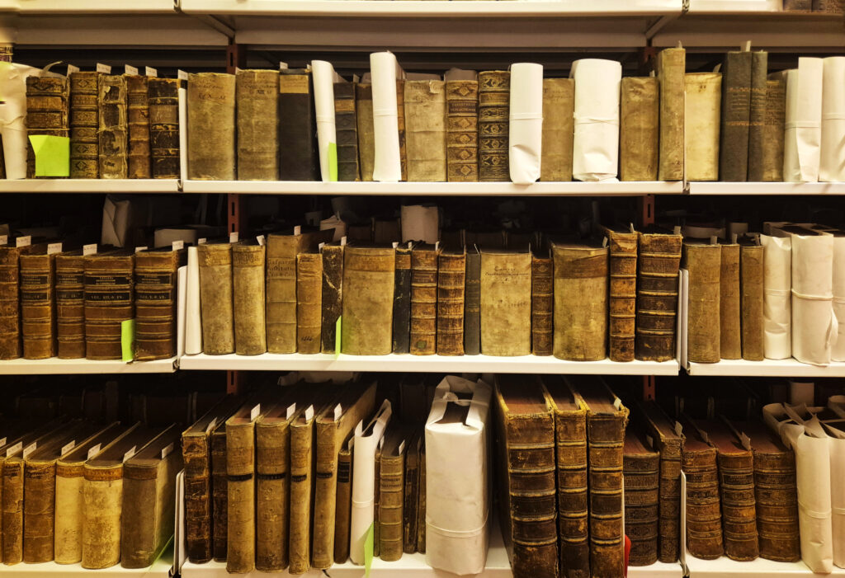 | © ELTE
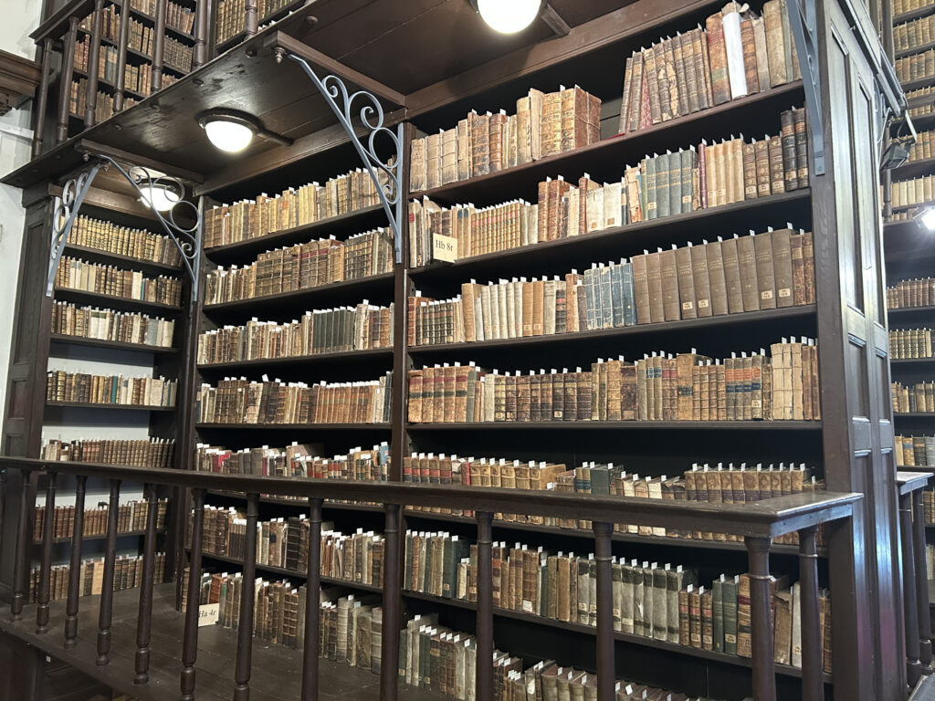 | © ELTE
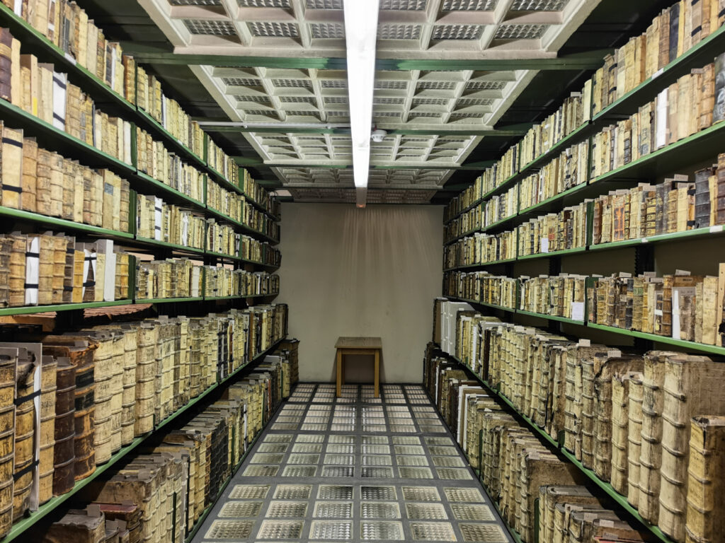 | © ELTE
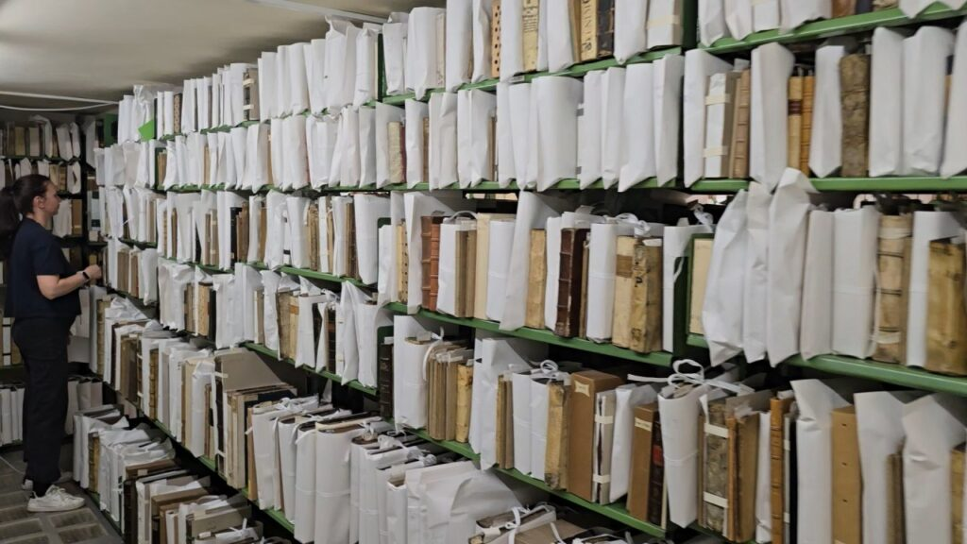 | © ELTE
Eredeti tartalom: Eötvös Loránd Tudományegyetem
Továbbította: Helló Sajtó! Üzleti Sajtószolgálat
Ez a sajtóközlemény a következő linken érhető el:

